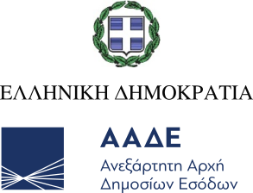

Αθήνα, 14 Ιουλίου 2021

**ΔΕΛΤΙΟ ΤΥΠΟΥ**

**Άνοιξε η πλατφόρμα «myΘέρμανση»**

Άνοιξε ξανά και θα παραμείνει ανοιχτή μέχρι τις 23 Ιουλίου η πλατφόρμα «myΘέρμανση» για τη χορήγηση του επιδόματος θέρμανσης με σκοπό την υποβολή των δικαιολογητικών αγορών καυσίμων, εκτός του πετρελαίου θέρμανσης, από δικαιούχους που δεν κατάφεραν να τα αναρτήσουν στην προηγούμενη προθεσμία.  
  
Οι δικαιούχοι πρέπει να υποβάλουν τα δικαιολογητικά αγορών λοιπών καυσίμων, εκτός του πετρελαίου θέρμανσης, που τιμολογήθηκαν από την 1η Ιανουαρίου 2021 έως την 28η Φεβρουαρίου 2021 στην πλατφόρμα έως την 23η Ιουλίου 2021.  
  
Για το φυσικό αέριο θα καταχωρίζονται δικαιολογητικά αγορών της περιόδου από 1.1.2021 έως 28.2.2021 με ημερομηνία έκδοσης του παραστατικού πληρωμής έως την 29η Απριλίου 2021.

Η πληρωμή των ποσών επιδόματος θέρμανσης στους δικαιούχους θα γίνει ως την 31 Αυγούστου στον ΙΒΑΝ που έχουν δηλώσει στο myTAXISnet.

Σε περίπτωση αμφισβήτησης του ποσού πληρωμής οι ενδιαφερόμενοι μπορούν να υποβάλουν αίτηση επανεξέτασης μέχρι την 15η Σεπτεμβρίου 2021 μέσω της ενότητας «Ερωτήματα προς ΑΑΔΕ» στο myTAXISnet.